宛名ラベルを印刷する方法( Word 2007 編 )
（取説/宛名ラベル：atenaraberu-Word 2007：H22.02.10）

宛名ラベルは、住所録のデータをラベルに印刷したもので、最近はハガキや封筒に宛名を印刷する代わりに、このラベルを貼って投函するという使い方が多くなってきています。
Wordでは、「差し込み印刷ウイザード」機能を使って、住所録のデータをラベルシート（２列×6段 等）の所定の位置に差し込んで印刷し、宛名ラベルを簡単に作ることができます。
注）差し込み印刷とは、主となる文書(メイン文書：この講習では宛名ラベル)の一部に他のファイルのデータ(フィールド：この講座では、Excelの住所録)を差し込んで印刷すること。

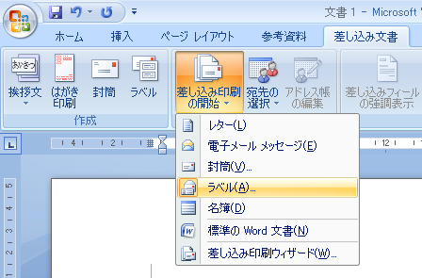
１．宛名ラベルを選択する。
(1)Wordを開く。
(2)｢差し込み文書｣→｢差し込み印刷の開始｣→｢ラベル｣
(3)｢ラベルオプション｣画面がでる。

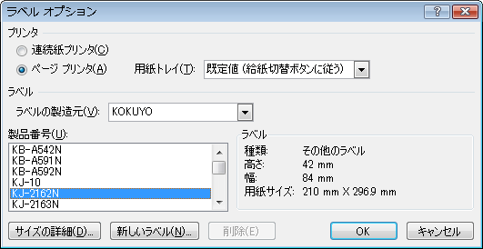
２．ラベルの種類を選択する。
｢ラベルオプション｣画面で｢ラベル製品名｣を｢KOKUYO｣→｢製品番号｣(作成したいラベルのサイズ等できめる) を選択→ＯＫ→｢次へ：宛先の選択｣
例：｢KJ-2162｣：サイズは42mm×84mm

３．宛先の選択
(1)作業ウインドウの｢宛先の選択｣項目で、｢既存のリストを使用｣を選択
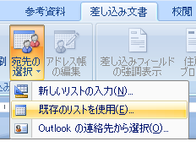

(2)｢データファイルの選択｣画面で、EXCELで作成した住所録を選択し（講習では「ボリューム(D)」→「宛名ラベル」→「jusyoroku-data」ファイルを選択し→「開く」

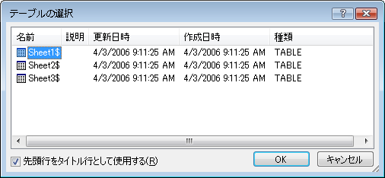
(3)｢ﾃｰﾌﾞﾙの選択｣画面で、｢Sheet1$｣を選択し→ＯＫ

(4)<<Next Record>>が表示されたラベル構成表示されたワードが開き→最初のラベルの位置にカーソルが点滅しているので→

４．宛名のフィールドを挿入する
次に述べる方法で｢郵便番号｣、｢住所１｣、｢住所２｣、｢氏名｣のフィールドを挿入する。
(1)｢ゆうびん｣と入力してスペースキーで｢〒｣に変換し→Enterで確定
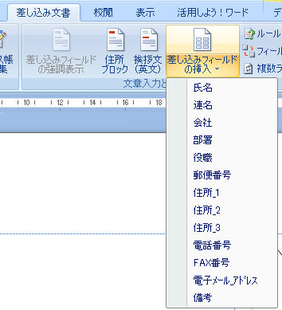
(2)「差し込みフィールドの挿入」ボタンをクリック

(3)サブメニューから、｢郵便番号｣をクリック、次いで、「住所１」クリック、次いで「住所１」、「住所２」、「氏名」を次々にクリックして、挿入する。

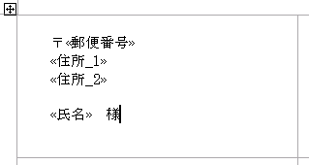
(4)<<郵便番号>>と<<住所１>>の間にカーソルを持ってきてクリックすると、カーソルが入るのでEnterで改行、同様にして<<住所2>>、<<氏名>>の前で改行する。
(5) <<氏名>>の前にカーソルを入れて、Enterで改行、<<氏名>>の後でクリックしてカーソルを入れ、スペースを挿入し｢様｣を入力する。
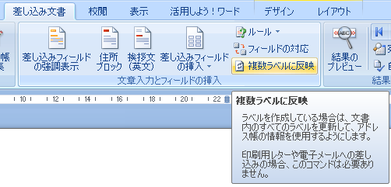
(6)差し込んだフィールド全体を選択し、フォントサイズを１１ポイントとし、インデントボタンを２～３回クリックして、ラベルの位置を調整する。
(7)｢複数のラベルに反映｣ボタンをクリック・・・すべてのラベルの位置に差し込みフィ－ルドができる。
これで、すべてのラベルに差し込みフィールドが配置され、宛名ラベルのレイアウトが完成する。
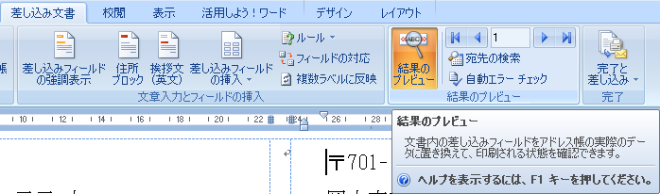
(8) ｢結果のプレビュー表示｣クリックで、<< >>で囲まれた部分にデータファイルから該当するデータが差し込まれる。

(9) 差し込まれた宛名をすべてチェックし、文字の位置・種類、サイズ等を必要に応じて修正する。

これで、宛名ラベルに差し込み印刷する準備完了です。

５．宛名ラベルの印刷
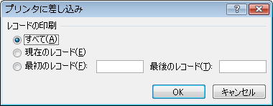
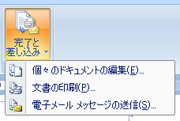
(1)作成したすべての宛名を差し込むには、「完了と差し込み」ボタンをクリックし→「文書の印刷」クリック→「プリンタに差し込み」画面で「すべて」が選択されていることを確認し→「ＯＫ」

(2)データファイルから特定のデータを選択して差し込む方法
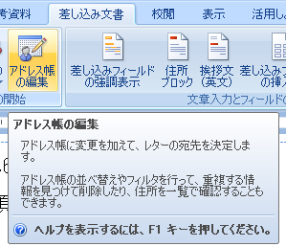
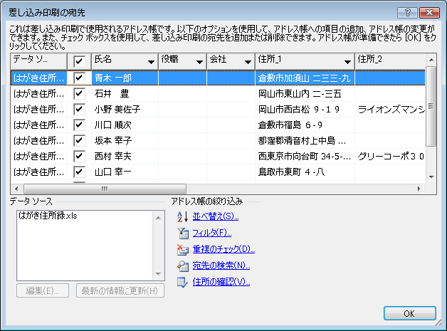
「アドレス帳の編集」ボタンをクリック→「差し込み印刷の宛先｣画面で、チェックボックスにチェックを入れる→ＯＫ

(3)データファイルから備考欄に「出」を入力したデータを選択して差し込む方法
ⅰ．上記「差し込み印刷の宛先｣画面で、「フィルタ」クリック→「フィルタと並べ替え」画面で「レコードのフィルタ」タブ
ⅱ．「フィールド」欄で「備考」、「条件」欄で「が値と等しい」をだし→「値」欄で「出」を入力し→「ＯＫ」→「完了と差し込み」ボタンをクリックし→「文書の印刷」クリック→「プリンタに差し込み」画面で「すべて」が選択されていることを確認し→「ＯＫ」
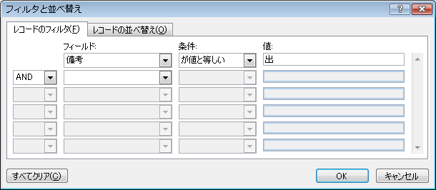

ⅲ．印刷終了後は、「すべてクリア」ボタンをクリックして、「フィルタ」の設定を解除しておくこと。

６．宛名ラベルの保存
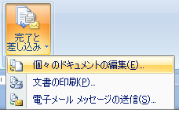
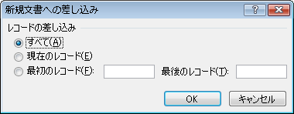
「完了と差し込み｣ボタンをクリックし→｢ここのドキュメントの編集｣クリック→「新規文書に差し込み｣画面で「すべて」が選択されていることを確認し→「ＯＫ」→｢ファイル｣→「名前を付けて保存」

【参考】
１．１枚のラベルシートに同じ宛名を印刷する方法
(1)「差し込み印刷」→「ラベル」→「宛名ラベル作成」画面が出る。
(2)「オプション」クリックで、「ラベルオプション」画面が開くので、
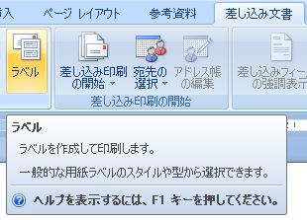
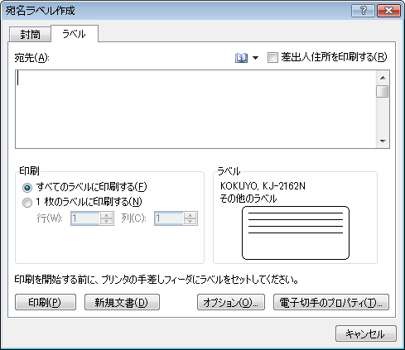

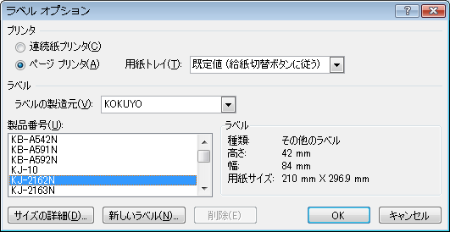
(2)「ラベル製造元」で｢ＫＯＫＵＹＯ｣､「製品番号」で「KJ-2162」を選択して→ＯＫ→「宛名ラベル作成」画面に戻る。
(3) 宛先を入力→「印刷」クリックで、すべてのラベルに印刷する。
or「新規文書」クリックでは、すべてのラベルに宛名が記載されたラベルシートが作成される。

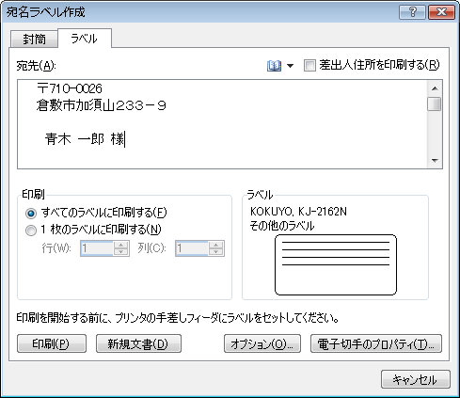

２．その他
(1) ラベルに書式を設定したい場合は、新規文書を作成すれば、書式を自由に設定できる。（「宛名ラベル作成」ダイアロボックスでは書式設定はできない。）
(2) ラベルに囲み線、色、網掛け等設定するには、
宛名全体を選択し→「罫線」→「線種とページ罫線と網掛けの設定」→「罫線」→「囲む」→「設定対象」を「セル」→線の太さ・色を設定し→「ＯＫ」
(3)「挿入」→「図」→「クリップアート」、「ワードアート」もＯＫ

